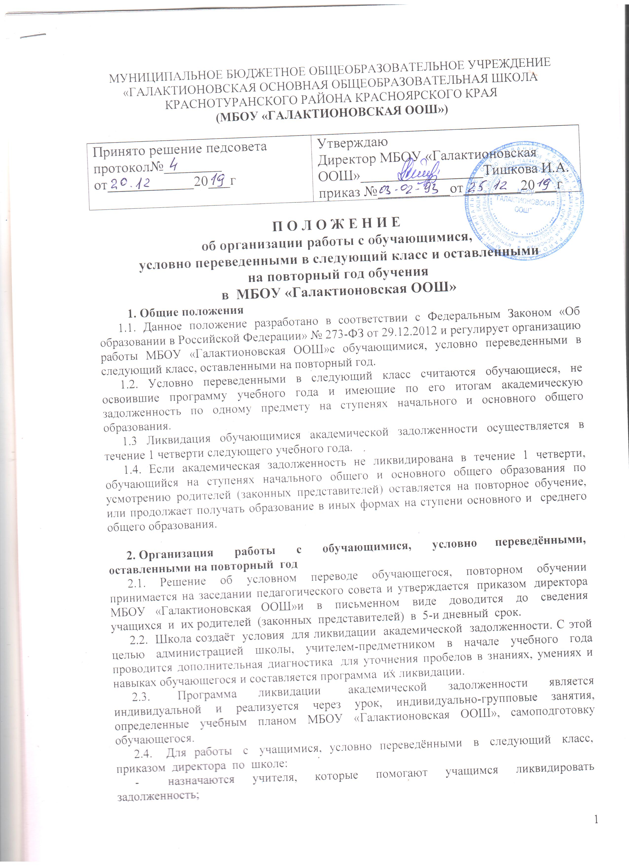

- организуют  занятия  по  усвоению  учебной  программы  соответствующего предмета  в  полном  объёме.  Формы  и  методы  работы  определяются  учителем  самостоятельно в зависимости от  уровня  знаний  учащихся  и  их  индивидуальных особенностей;

- устанавливаются  место,  время проведения  и  расписание  занятий;  форма  ведения  текущего  учёта  знаний  учащихся;  сроки  проведения  промежуточного  контроля.

2.5.  Посещение  учащимися,   условно переведенными,  оставленными на повторный  год,    учебных  и  дополнительных занятий  находится на  особом  контроле  администрации  школы  и  своевременно  доводится  до  сведения  родителей  обучающихся  (законных  представителей).

2.6.     Ответственность  за  своевременное  предоставление информации родителям  об  особенностях организации  работы  с  учащимися,  переведёнными условно,  оставленными на повторный  год,   возлагается  на  классного  руководителя.

2.7.  Учебный  материал  по  каждому  предмету  должен  соответствовать  учебной  программе  и  тематическому  планированию,  утверждённому  директором  школы.

2.8.  Весь  материал,  отражающий  работу  с  учащимися,  переведёнными условно,  оставленными  на повторный  год,  хранится  в  школе  до окончания  учебного  года.

2.9. Организация работы с обучающимися, условно переведенными в следующий класс,  оставленными на повторный  год, является объектом контроля администрации  школы, регламентируется годовым планом работы  МБОУ «Галактионовская ООШ»  и  проводится  в  форме административных контрольных  работ,   посещений  учебных  и  дополнительных занятий,  анализа  школьной  документации,  рассматривается  на  педагогическом  совете.

2.10. Сроки повторной промежуточной аттестации  обучающихся,  условно  переведённых в  следующий  класс, по предмету, курс которого не был освоен обучающимся на момент завершения предыдущего учебного года, устанавливаются в  течение  1  четверти текущего  учебного  года.  На  время  проведения  повторной промежуточной аттестации   создаётся  комиссия.  Состав  комиссии  и  сроки  проведения  повторной промежуточной аттестации утверждаются  приказом  директора  школы.

2.11.   Промежуточная аттестация  для обучающихся,  оставленных на повторный  год,  проводится на общих  основаниях. Сроки  проведения промежуточной аттестации  устанавливаются  педагогическим советом школы.

2.12. В интересах обучающегося устанавливаются ранние сроки аттестации (в первой четверти) для обеспечения успешного освоения программ следующего класса.

2.13.   По результатам   промежуточной  аттестации   педагогический  совет  МОУ «Медведевская школа»  принимает  решение:  окончательный  перевод  учащихся  в  следующий  класс,  повторное  обучение.

2.14. На  основании  решения  педагогического  совета   директор  Школы  издаёт  приказ,  который  в  письменном  виде  доводится  до  сведения  обучающихся  и  их родителей  (законных  представителей)  в  5-х  дневный  срок.

2.15.  Обучающиеся,  условно переведенные    в  следующий  класс, оставленные  на повторный  год,  являются  объектом  непрерывного  психолого-педагогического сопровождения.

**3. Оформление документов  обучающихся,  условно переведенных  в  следующий  класс,  оставленных  на  повторный  год.**

3.1. В классный журнал и личное дело обучающегося классный руководитель вносит запись: «переведен условно» или «оставлен на повторное обучение» с указанием даты решения педагогического совета.

3.2.Заместитель директора по учебно-воспитательной работе создает условия обучающимся для ликвидации академической заложенности и обеспечивает контроль за своевременностью ее ликвидации.

3.3.  Запись  об  условном  переводе  в  следующий  класс,  повторном  обучении   и  отметки  по  предметам  за  год  вносятся  в  классный  журнал,  дневник  и  личное  дело  учащегося  классным  руководителем.

3.4.  Обучающиеся,  условно переведённые  в  следующий  класс,  оставленные  на  повторный  год,  в  отчёте  на  начало  учебного  года  по  форме  ОШ-1  указываются  в  составе  того  класса,  в  который  переведены  условно,  оставлены  на повторный  год.

3.5. На основании решения педагогического совета школы директор издает приказ о прохождении аттестации по предмету, ликвидации академической задолженности обучающегося и переводе его в следующий класс, который доводится до сведения обучающегося и его родителей (законных представителей) в пятидневный срок.

3.6. В классный журнал прошлого учебного года и личное дело обучающегося классный руководитель вносит запись «Аттестован по______ (предмету) на «___» балла. «Академическая задолженность ликвидирована» и указывается дата решения педагогического совета.

3.7.Исправление неудовлетворительной отметки осуществляется в соответствии с требованиями: отметка зачеркивается одной чертой, в следующую клетку вносится правильная запись и ставится подпись лица, внесшего исправления. Внизу страницы делается сноска «Исправлено в записи под порядковым номером в графе….. (указывается название графы) с…. на….», которую подписывает директор учреждения, проставляет дату и скрепляет печатью.

3.8. В случае, если академическая задолженность не ликвидирована, педагогический совет школы принимает решение об оставлении обучающегося на повторный курс обучения в том классе, из которого он был переведен условно или о переводе на другие формы обучения. В классный журнал текущего учебного года и личное дело обучающегося вносится соответствующая запись.

Приложение 1

Письма оформляются на бланке учреждения

**Для родителей обучающихся, оставленных на повторное обучение**

*Уважаемый (ая, ые) __________________________,*

*Ваш сын (дочь)__________(Ф.И.О), ученик(ца)____класса, не освоил(а)учебную программу за ____/____учебный год. Имеет академическую задолженность по ________, ___________ (перечисляются предметы).*

*В соответствии с Федеральным Законом «Об образовании в Российской Федерации» № 273-ФЗ от 29.12.2012, п.58 «Промежуточная аттестация обучающихся», Ваш сын (дочь) _________(Ф.И.О) не может быть переведен(а)в следующий класс (решение педагогического совета от __________г. №________).*

*Вы вправе принять одно из следующих решений:*

* *оставить ________(Ф.И.О) на повторное обучение в______классе;*
* *перевести ________(Ф.И.О) в класс компенсирующего обучения другой школы;*
* *продолжить обучение ________(Ф.И.О) в форме семейного образования, экстерната или других формах.*

*Убедительно просим Вас принять и сообщить в письменной форме Ваше решение до_________(дата) года.*

*Если от Вас до __________года не будет получен ответ, общеобразовательное учреждение будет считать, что вы согласны на повторное обучение_________ (Ф.И.О) в ______классе.*

*Директор школы _____________________*

**Для родителей обучающихся, переведенных условно**

*Уважаемый (ая, ые) __________________________,*

*Ваш сын (дочь)__________(Ф.И.О), ученик(ца)____класса, не освоил(а)учебную программу за ____/____учебный год. Имеет академическую задолженность по _____________ (указывается предмет).*

*В соответствии с Федеральным Законом «Об образовании в Российской Федерации» № 273-ФЗ от 29.12.2012, п.58 «Промежуточная аттестация обучающихся», Ваш сын (дочь) _________(Ф.И.О) переведен(а)в ____ класс условно с обязанностью ликвидировать задолженность в течение следующего учебного года..*

*Убедительно просим Вас принять и сообщить в письменной форме предполагаемую дату и форму аттестации для составления графика поэтапной ликвидации академической задолженности.*

*Директор школы _____________________*

Директору

МБОУ «Галактионовская ООШ»

Тишковой И.А.

родителей обучающегося(йся)

_____________________________

______________________ (Ф.И.О)

Заявление

Прошу провести проверку знаний моего сына (дочери) __________________________________________________________________

(Ф.И.О)

переведенного(ой) в ______класс условно, по __________________________

(указать предмет)

___________20__г. с целью аттестации и ликвидации академической задолженности.

Дата Подпись